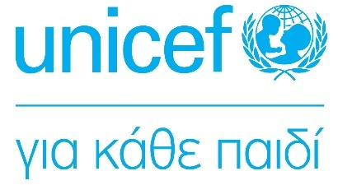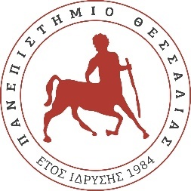

**ΕΚΔΗΛΩΣΗ ΜΕ ΑΦΟΡΜΗ ΤΗΝ ΥΠΟΓΡΑΦΗ ΜΝΗΜΟΝΙΟΥ ΣΥΝΕΡΓΑΣΙΑΣ ΜΕΤΑΞΥ ΤΟΥ ΠΑΝΕΠΙΣΤΗΜΙΟΥ ΘΕΣΣΑΛΙΑΣ ΚΑΙ ΤΗΣ UNICEF ΓΙΑ ΤΗΝ ΙΔΡΥΣΗ ΚΕΝΤΡΟΥ ΓΙΑ ΤΑ ΔΙΚΑΙΩΜΑΤΑ ΤΟΥ ΠΑΙΔΙΟΥ ΣΤΟ ΠΑΝΕΠΙΣΤΗΜΙΟ ΘΕΣΣΑΛΙΑΣ**

**ΔΕΥΤΕΡΑ 02/12/2024, 18.00 ΑΜΦΙΘΕΑΤΡΟ ΚΤΗΡΙΟΥ ΜΗΧΑΝΙΚΩΝ ΧΩΡΟΤΑΞΙΑΣ, ΠΟΛΕΟΔΟΜΙΑΣ ΚΑΙ ΠΕΡΙΦΕΡΕΙΑΚΗΣ ΑΝΑΠΤΥΞΗΣ**

**ΠΑΝΕΠΙΣΤΗΜΙΟΥ ΘΕΣΣΑΛΙΑΣ, ΠΕΔΙΟ ΑΡΕΩΣ, ΒΟΛΟΣ**

Με δεδομένη την επιθυμία τόσο της UNICEF όσο και του Πανεπιστημίου Θεσσαλίας για την υπεράσπιση και προώθηση των Δικαιωμάτων του Παιδιού, όπως αποτυπώνονται στη Σύμβαση των Ηνωμένων Εθνών για τα Δικαιώματα του Παιδιού, οι δύο παραπάνω φορείς συμφωνούν να συνεργαστούν και να κινητοποιήσουν τους πόρους τους ώστε να δημιουργηθεί στο Πανεπιστήμιο Θεσσαλίας ένα Κέντρο για τα Δικαιώματα του Παιδιού.

Ο βασικός σκοπός του παραπάνω Κέντρου εστιάζει στη γνώση, έρευνα, τεκμηρίωση και διάχυση σε ό,τι αφορά στα δικαιώματα του παιδιού, σε όλους τους συναφείς τομείς, όπως στην κοινωνική πολιτική, στην παιδική προστασία, στην συμπεριληπτική εκπαίδευση, στην ομαλή μετάβαση από την ανήλικη στην ενήλικη ζωή και γενικότερα σε όλες τις κοινωνικές, βιολογικές, συναισθηματικές, εκπαιδευτικές, πολιτισμικές και άλλες διαστάσεις που συνδέονται με τη ζωή όλων των παιδιών.

Η υπογραφή του Μνημονίου Συνεργασίας μεταξύ των δύο φορέων θα πραγματοποιηθεί στο πλαίσιο ειδικής εκδήλωσης όπου θα παρευρεθεί ο Διπλωματικός Εκπρόσωπος της UNICEF στην Ελλάδα Dr Ghassan Khalil, o Πρύτανης του Πανεπιστημίου Θεσσαλίας Καθηγητής [Χαράλαμπος Μπιλλίνης](https://www.facebook.com/cbillinis/) και οι πρυτανικές αρχές, καθώς και διδάσκοντες/ουσες και φοιτητές/τριες. Η εκδήλωση θα γίνει στο [Αμφιθέατρο του Κτηρίου Χωροταξίας του Πανεπιστημίου Θεσσαλίας στο Πεδίο του Άρεως](http://www.prd.uth.gr/department-building/) τη Δευτέρα 02/12/24, 18.00-20.00.

**Η είσοδος είναι ελεύθερη.**

